AI Coding Harness 使用流程演示
Spring Boot Web 后台管理系统
模拟迭代：增加首页数据面板
结构
本文按“初始化 → 需求 → 设计 → 任务 → 开发 → 评审 → 知识回写 → 合并”的顺序展示一次完整开发事务。

演示项目能力范围
用户 · 组织 · 权限 · 字典 · 参数 · 通知 · 日志 · 监控 · 定时任务 · 代码生成
整理日期：2026-09-08

目录
目录 2
1. 演示背景与项目总览 4
1.1 项目能力与工程模块 4
1.2 本轮数据面板目标 5
2. 初始化：把项目事实变成共享 Harness 契约 6
2.1 自然语言触发安装 6
2.2 识别 Node.js 与本地 Marketplace 7
2.3 全量扫描、文件树与知识草案 7
2.4 生成长期文档与共享配置 9
2.5 提交 Git：把初始化结果交给团队 10
3. 完整工作流：以数据面板为例 13
3.1 原始材料：登记事实，不急着下结论 13
3.2 候选评审：读取 Rules，做历史对齐 15
3.3 正式需求：审核发布前仍不是开发授权 17
3.4 负责人批准：状态前进，代码仍不能动 18
3.5 设计对齐：把验收标准映射到工程入口 18
3.6 任务包：拆成可独立验收的开发任务 20
3.7 开发：逐任务实现、逐任务验证 22
3.8 独立代码评审：同一 MR 快照、只读 reviewer 22
3.9 知识更新审核与合并 22
4. 最终结果展示 23
5. 交付检查清单 23
5.1 初始化完成条件 23
5.2 数据面板这轮完成条件 24

1. 演示背景与项目总览
本次演示把 AI Coding Harness 接入一个 Spring Boot Web 后台管理系统，以“增加首页数据面板”为一轮模拟迭代。项目已有较完整的后台能力，问题不是从零造系统，而是把已经存在的数据和能力以可验证的方式组织出来。

1.1 项目能力与工程模块
业务能力 | 在演示项目中的定位 | 本轮关系
用户、组织、权限 | 登录、部门/组织、岗位、角色、菜单和权限边界 | 作为首页访问与权限背景，保持现有行为
字典、参数 | 系统级配置和枚举数据 | 不改动
通知、日志 | 通知公告、登录日志、操作日志 | 复用通知；复用日志统计数据
监控 | CPU、内存、磁盘等当前快照 | 本轮明确不做图表化，需先补历史存储
定时任务 | Quartz 等后台调度能力 | 不改动
代码生成 | 读取表结构并按模板生成前后端与 SQL | 不改动

工程模块 | 职责
ruoyi-admin | Web 入口与启动模块：Spring Boot 启动类、全局配置、页面控制器、Thymeleaf 模板与静态资源
ruoyi-common | 通用常量、异常、工具类、XSS 过滤、JSON 处理与通用领域对象
ruoyi-framework | Shiro 安全认证与会话、数据源与事务、AOP 日志、异常处理和系统配置
ruoyi-system | 用户、部门、岗位、角色、菜单、字典、参数、日志等领域对象、Mapper 与服务
ruoyi-generator | 读取表结构并按 Velocity 模板生成前后端与 SQL 代码
ruoyi-quartz | 后台定时任务与调度能力（项目文件树中存在，演示中不改动）

一条关键边界
数据面板只把现有登录记录、在线会话、操作记录和通知数据呈现在首页；不新增业务表，不改变三个列表页的查询、导出、清空行为，也不改变通知发布与已读逻辑。

1.2 本轮数据面板目标
面板区域 | 目标表现 | 数据/口径
顶部指标卡片 | 今日登录人数、当前在线人数、今日操作量、今日异常数 | 登录成功账号去重、未过期会话、今日操作记录总数、今日失败操作记录数
登录趋势 | 近 7 天 / 30 天按日趋势，可切换区间 | 按日去重成功登录账号；缺失日期由服务层补 0
最新通知公告 | 首页内容区展示标题、时间、类型，点击查看详情 | 复用顶部铃铛已有公告数据源与详情方式
服务监控图表 | CPU、内存、磁盘仪表盘与历史曲线 | 材料中提出但本轮范围外；先解决历史存储问题

2. 初始化：把项目事实变成共享 Harness 契约
初始化由一位项目管理员串行完成。它先扫描和阅读项目，再让负责人确认事实，最后一次写入除 workflow 外的长期文档。初始化完成后提交 Git；其他成员只拉取，不重复初始化。

2.1 自然语言触发安装
- 将zip文件发给Codebuddy，在目标业务仓库中用自然语言说“请把这个插件配置并且安装到这个项目”。
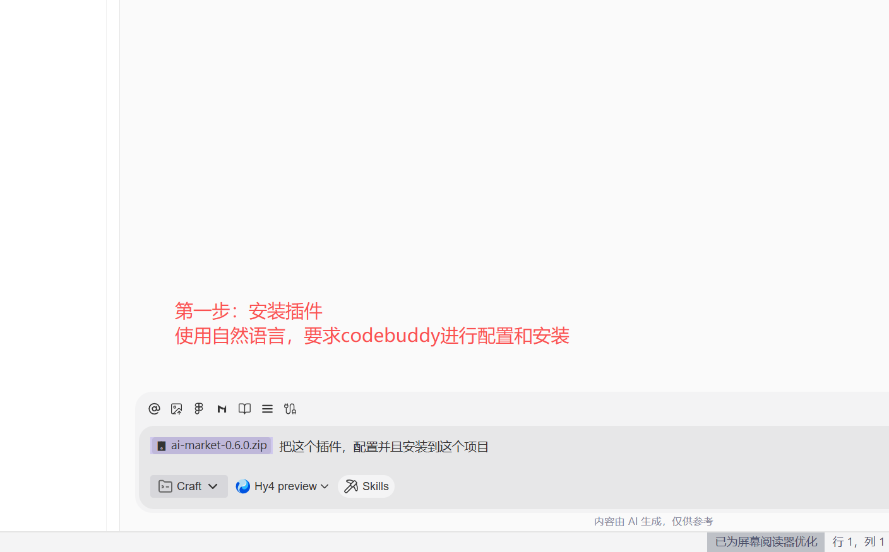
安装插件：从自然语言进入 CodeBuddy 的安装/配置动作。
人工边界
安装动作完成后才进入项目初始化；安装本身不等于已经完成项目知识构建，也不代表可以直接开始一轮需求。

2.2 识别 Node.js 与本地 Marketplace
AI 先在本机定位可执行的 Node.js，验证版本为 v24.14.0，然后把完整 ai-market 包复制到 CodeBuddy 用户级 Marketplace 目录。这里的关键是“先确认运行时，再部署插件文件”，不把未验证的系统命令当成成功。
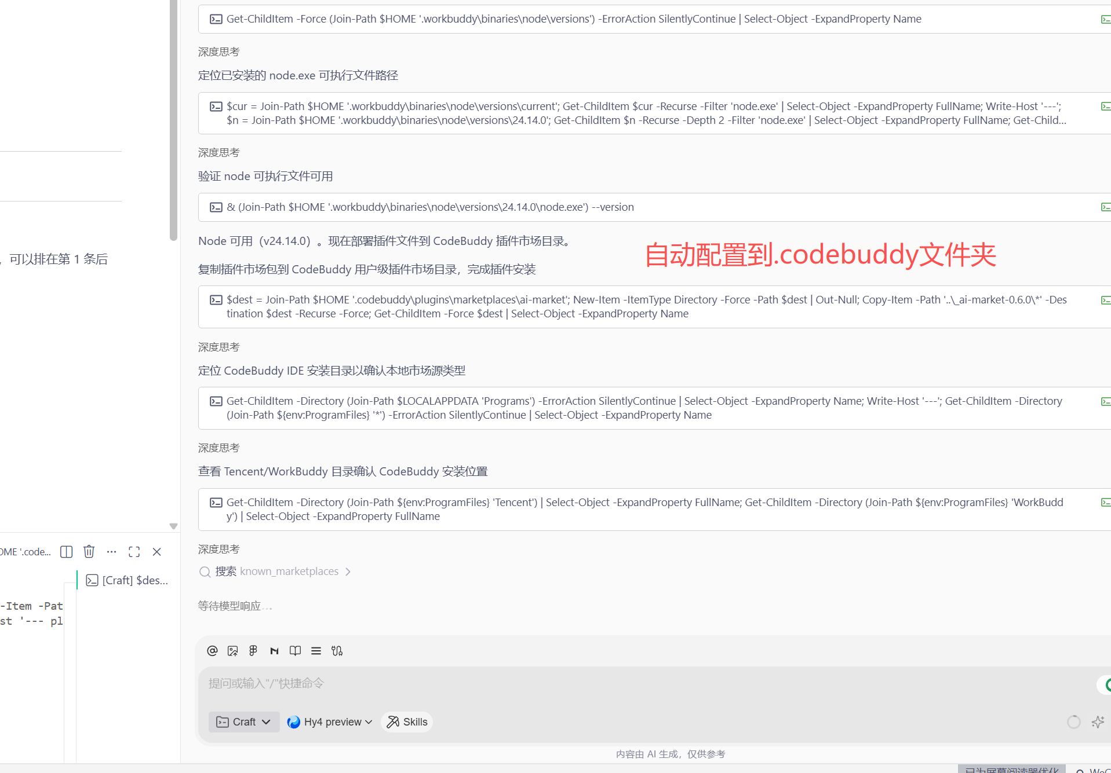
环境确认与插件部署：定位 node.exe、验证版本、复制 Marketplace 快照。

2.3 全量扫描、文件树与知识草案
Harness 初始化的第一份知识产物是全量文件树。它不能只看 README、src 或某个约定目录；需要把项目内可见文件列出来，再按树索引逐个阅读可读项目文件。截图中 AI 先清理构建产物和临时脚本，确认非源码文件分布，再识别 Java 包结构和工程模块，形成待管理员确认的工程知识草案。
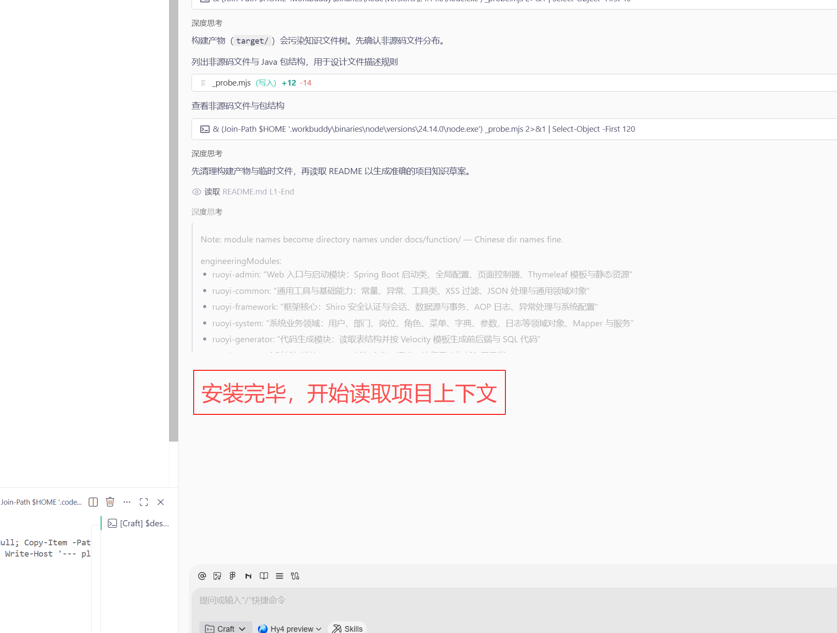
项目探索与草案：识别构建产物、非源码文件、Java 包结构和工程模块。
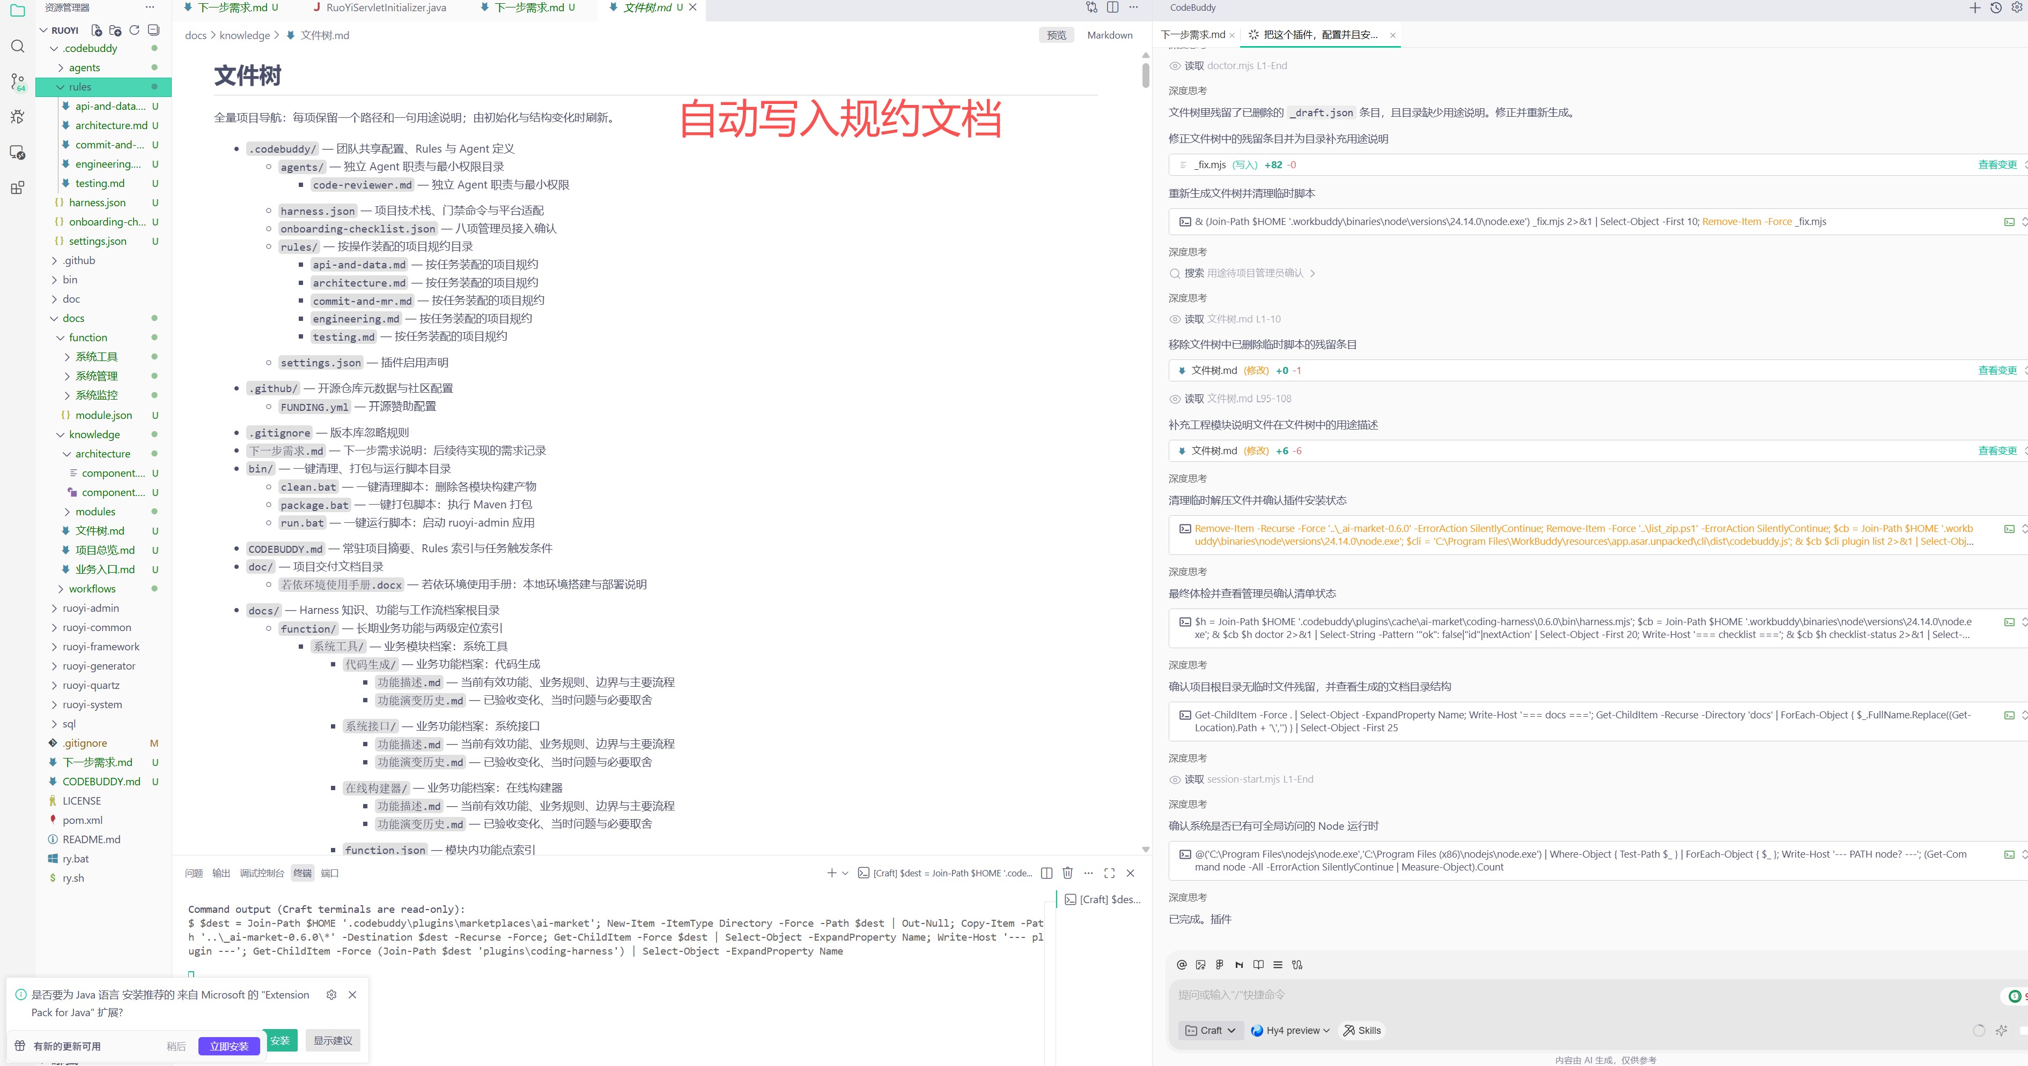
文件树导航：先建立全量树，再按树读取文档和每个可读文件。
初始化顺序（必须保持）
全量扫描/文件树 → 已有项目文档 → 文件树列出的每个可读项目文件 → 项目总览 → 业务入口 → 架构图 → 工程模块 → docs/function/ → Rules。不得在文件树之前写“核心约束”“启动入口”或其他未登记说明文档。

2.4 生成长期文档与共享配置
完成事实阅读后，Skill 向管理员展示识别到的技术栈、业务功能、工程模块和未识别项，并逐项询问八项 checklist。确认完成后才应用：项目总览、文件树、业务入口、组件图 puml/svg、工程模块、业务功能档案、五份 Rules、harness.json 和 onboarding-checklist.json。
截图中可见的共享根包括 CODEBUDDY.md、docs/knowledge、docs/function、docs/workflows、.codebuddy/rules、.codebuddy/agents、harness.json 和 onboarding-checklist.json。机器运行态 .codebuddy/workflows/ 单独忽略，不作为团队知识提交。

2.5 提交 Git：把初始化结果交给团队
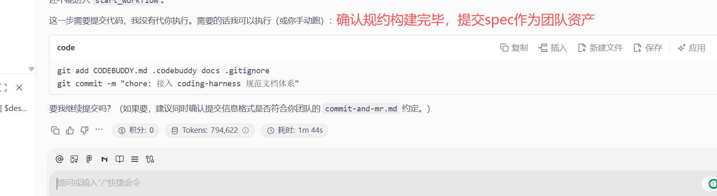
图 共享契约提交：AI 明确不代替用户执行提交，展示 git add 和建议的 commit 信息，等待负责人确认。
推荐提交内容包括 CODEBUDDY.md、.codebuddy、docs 和 .gitignore。Git 是团队确认与版本管理的唯一依据；不增加 digest、哈希或第二套确认链

3. 完整工作流：以数据面板为例
需求阶段严格分为“原始材料 → 候选评审 → 正式需求 → 人工批准”。每次自然语言调用最多推进当前 state 指定的一个节点；模糊描述不能直接变成设计、任务或代码。

3.1 原始材料：登记事实，不急着下结论
用户提出两个痛点：登录后首页内容区是空白，无法一眼看到用户和系统使用情况；服务监控只有当前快照，缺少趋势和历史。用户给出希望的指标、趋势图、通知公告和监控图表，但这些仍是原始诉求，不是已批准的实现范围。
运行时创建十份 workflow 产物，并在 source-materials.md 中登记全量项目可见文件、用户原话、链接和外部材料位置；此时只停在 requirement/source_materials。
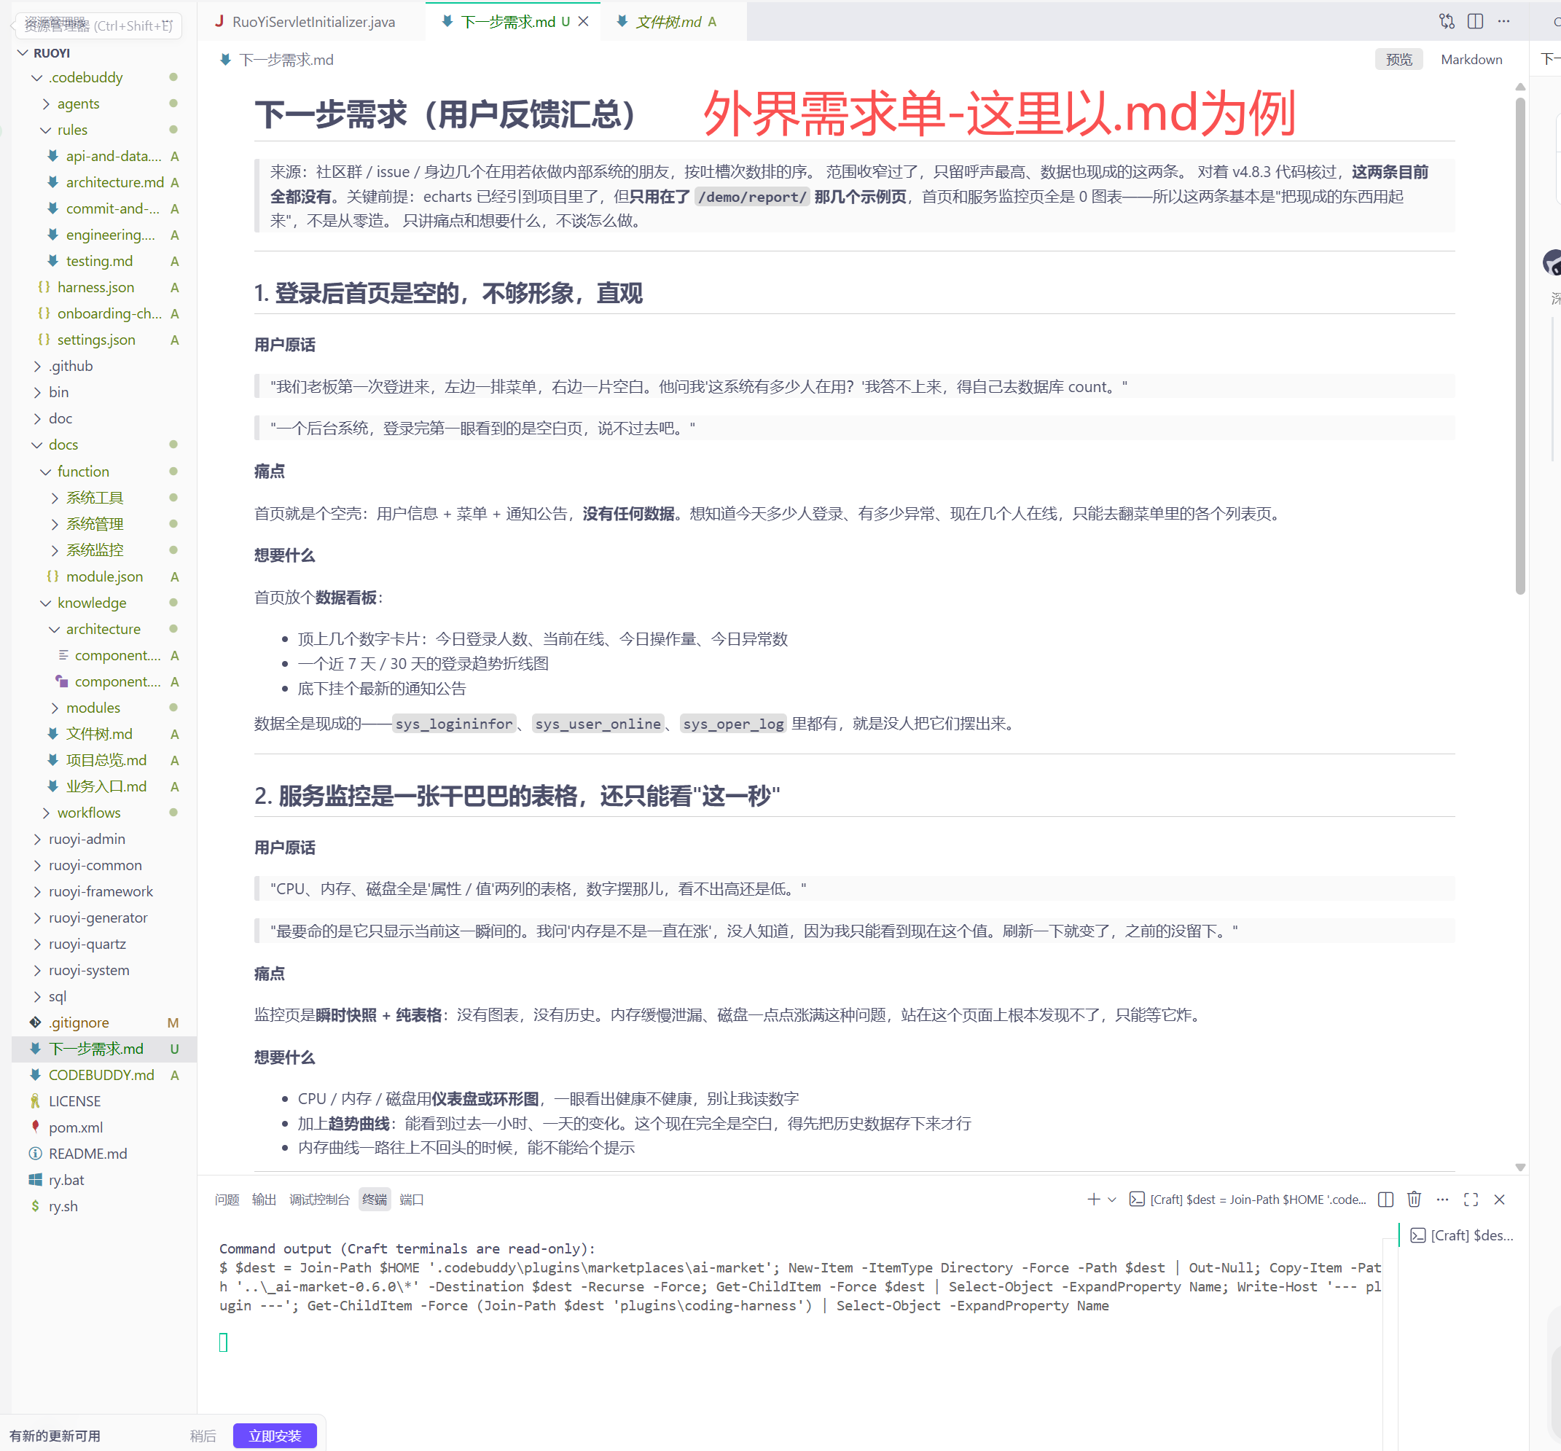
原始材料入口：项目知识和“下一步需求（用户反馈汇总）”被登记，仍等待后续候选评审。
这一节点不做什么
不生成正式需求、不决定本轮一定做几项、不把用户的“想要图表”自动扩写成数据库设计；只保留来源和原话，等下一次明确调用。

3.2 候选评审：读取 Rules，做历史对齐
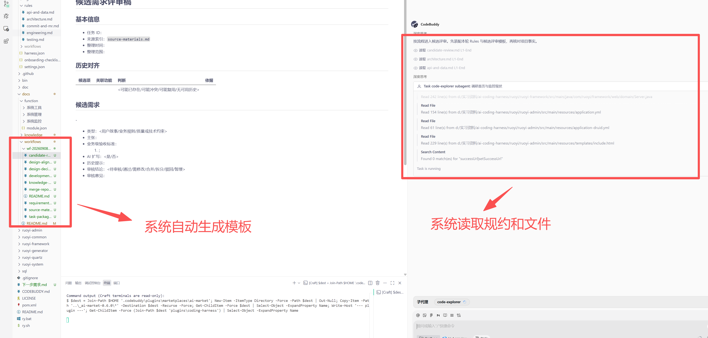
候选评审准备：装配本轮 Rules，读取候选评审模板、工程入口和功能知识。
候选评审会先读取 architecture.md、engineering.md 以及与任务相关的 api-and-data.md 等 Rules，再读取首页、公告、登录日志、在线用户、操作日志和 ECharts 资源的工程入口。历史对齐只能输出“可能已存在 / 可能冲突 / 可能复用”，不能伪造最终结论。
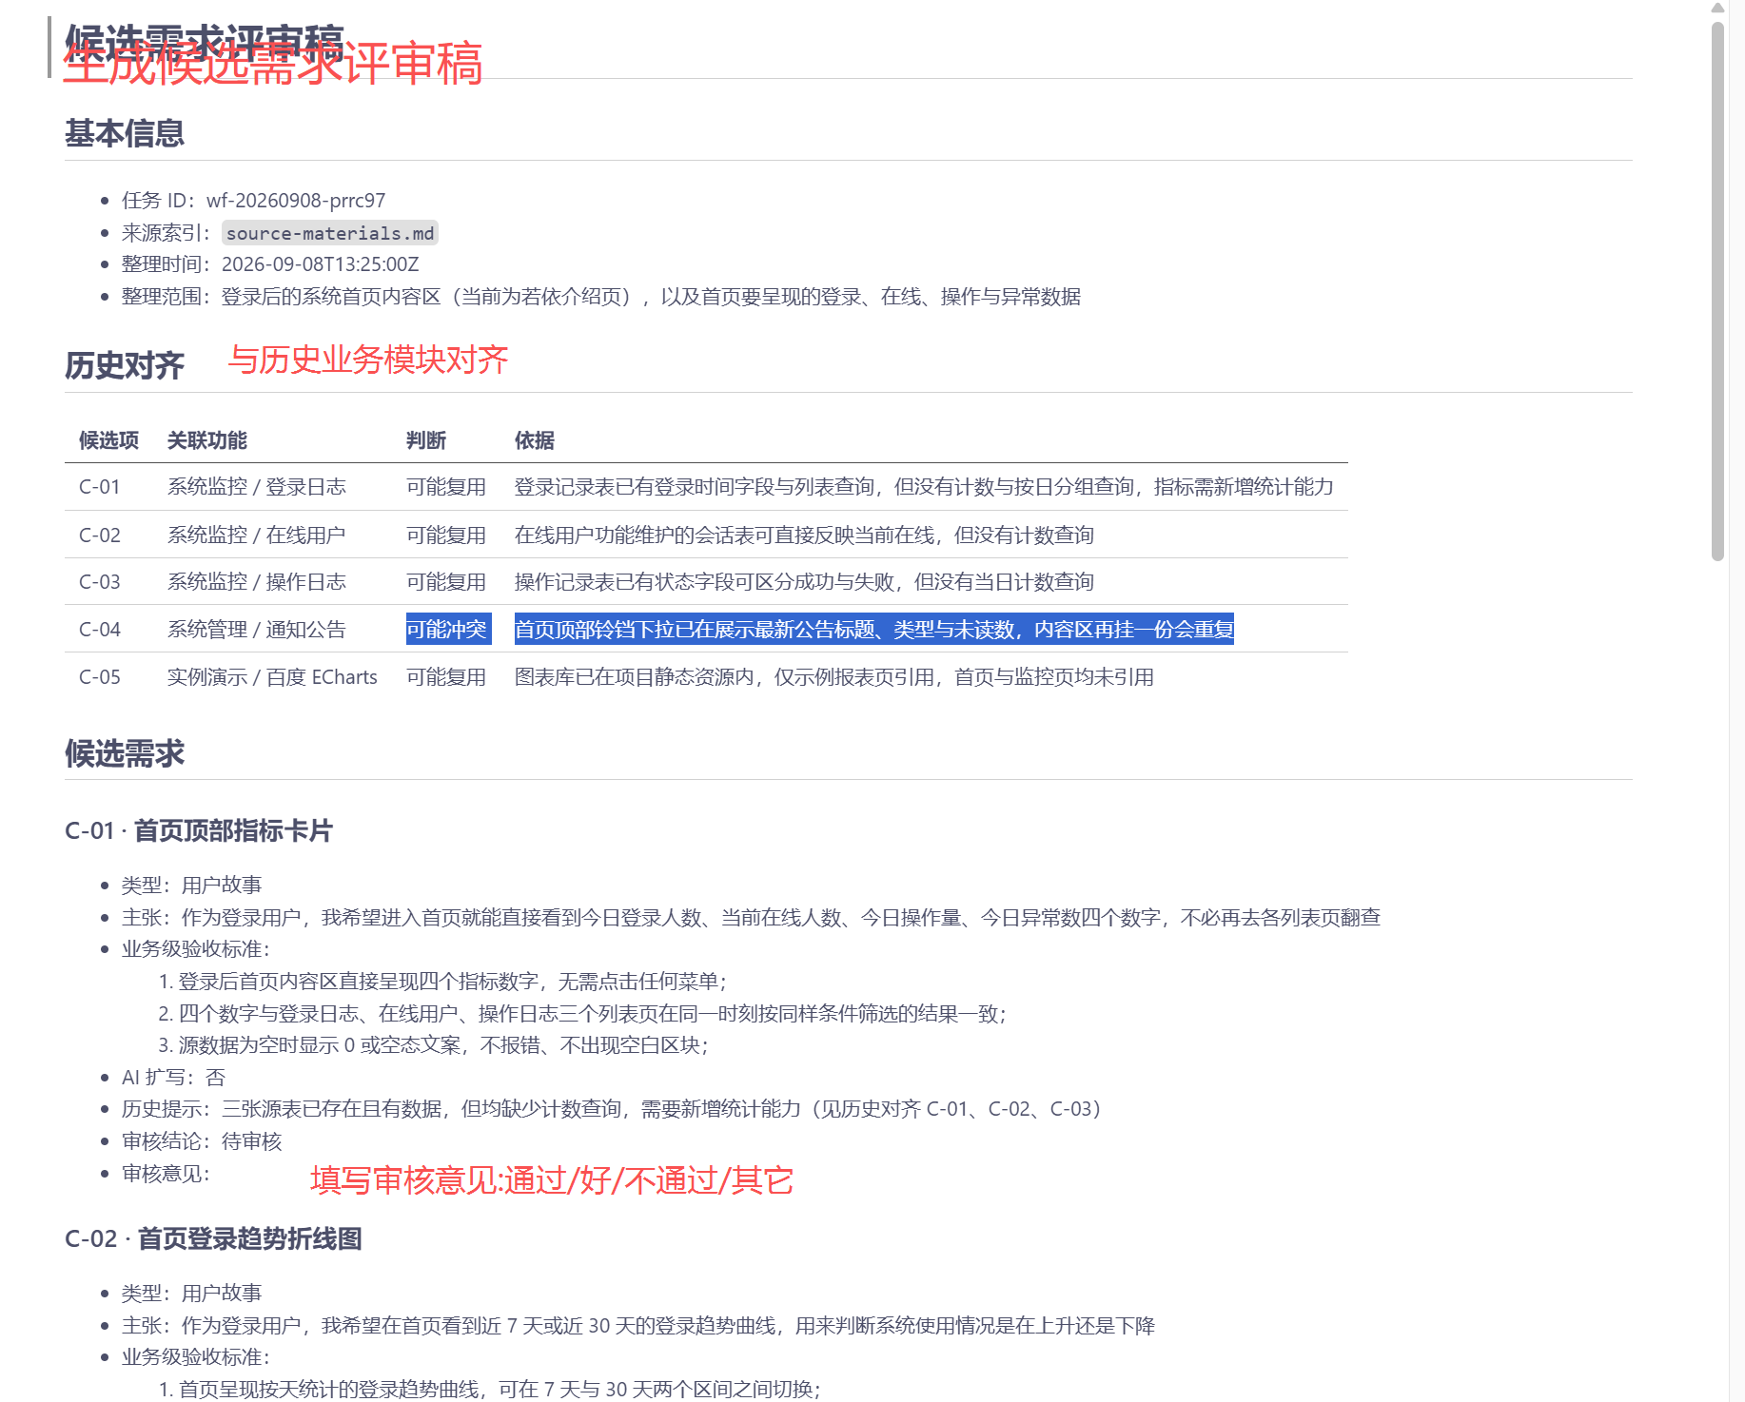
候选需求：把痛点拆成可审核的候选项，并标出关联功能、依据和待裁定口径。
候选项 | 候选结论 | 人工要确认的点
C-01 指标卡片 | 可能复用登录日志、在线用户、操作日志；需要新增统计查询 | 四个指标的时间范围、成功/失败口径、空数据行为
C-02 登录趋势 | 可能复用现有登录记录和 ECharts；需要按日分组和补齐日期 | 7/30 天区间、缺失日期补 0、账号去重口径
C-03 最新通知公告 | 可能复用顶部铃铛公告接口和详情方式 | 首页内容区与顶部铃铛是否并存、空态文案
服务监控图表 | 已有诉求，但当前需要历史数据存储 | 本轮是否明确排除；不能被候选评审偷偷纳入

3.3 正式需求：审核发布前仍不是开发授权
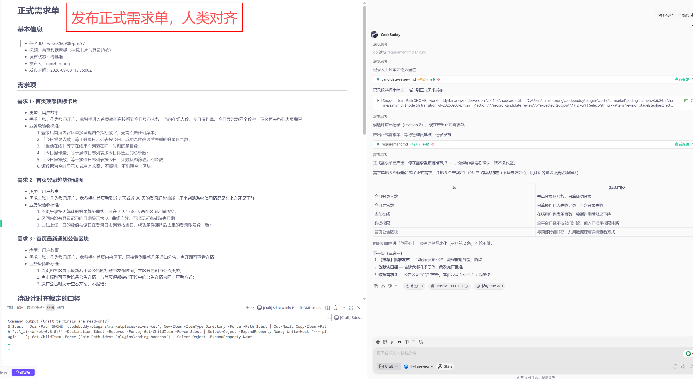
正式需求单：候选项被整理成业务级验收标准，状态停在等待负责人批准。
正式需求单将本轮范围收窄为三项：四个首页指标卡片、7/30 天登录趋势、首页最新通知公告。截图中特别记录了五个仍待设计对齐的默认口径，例如登录是否只算成功记录、异常是否只算操作日志失败记录、在线是否以会话过期为准。

需求 | 业务级验收重点
首页指标卡片 | 登录后无需点击菜单即可看到四个数字；源数据为空显示 0/空态，不报错、不出现空白块；与列表页同口径
登录趋势 | 7 天/30 天切换；按日连续返回，缺失日期为 0；曲线值与登录日志同日成功去重结果一致
最新通知公告 | 展示标题、发布时间和类型；点击沿用已有详情方式；没有公告时显示空态
范围外 | 服务监控图表化不在本轮，原因是需要先建立历史存储

3.4 负责人批准：状态前进，代码仍不能动
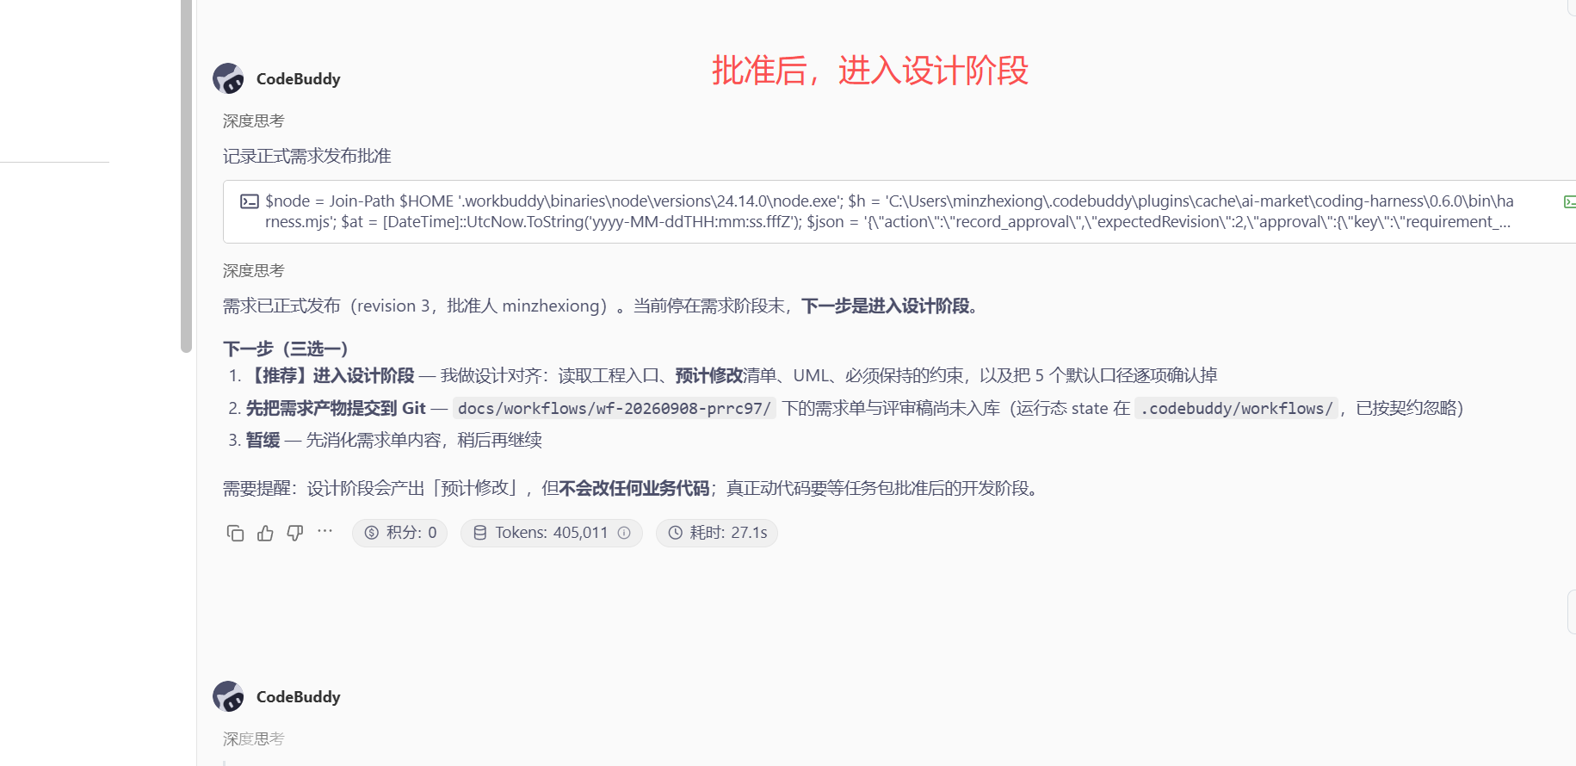
需求发布批准：负责人记录批准后，state 显示下一步进入设计。
批准记录是流程事实，不是聊天里的“好的”。批准后 state 的 next_action 变为 advance_to_design；下一次用户调用才允许进入设计。需求批准不会自动触发代码修改，也不会跳过设计对齐。

3.5 设计对齐：把验收标准映射到工程入口
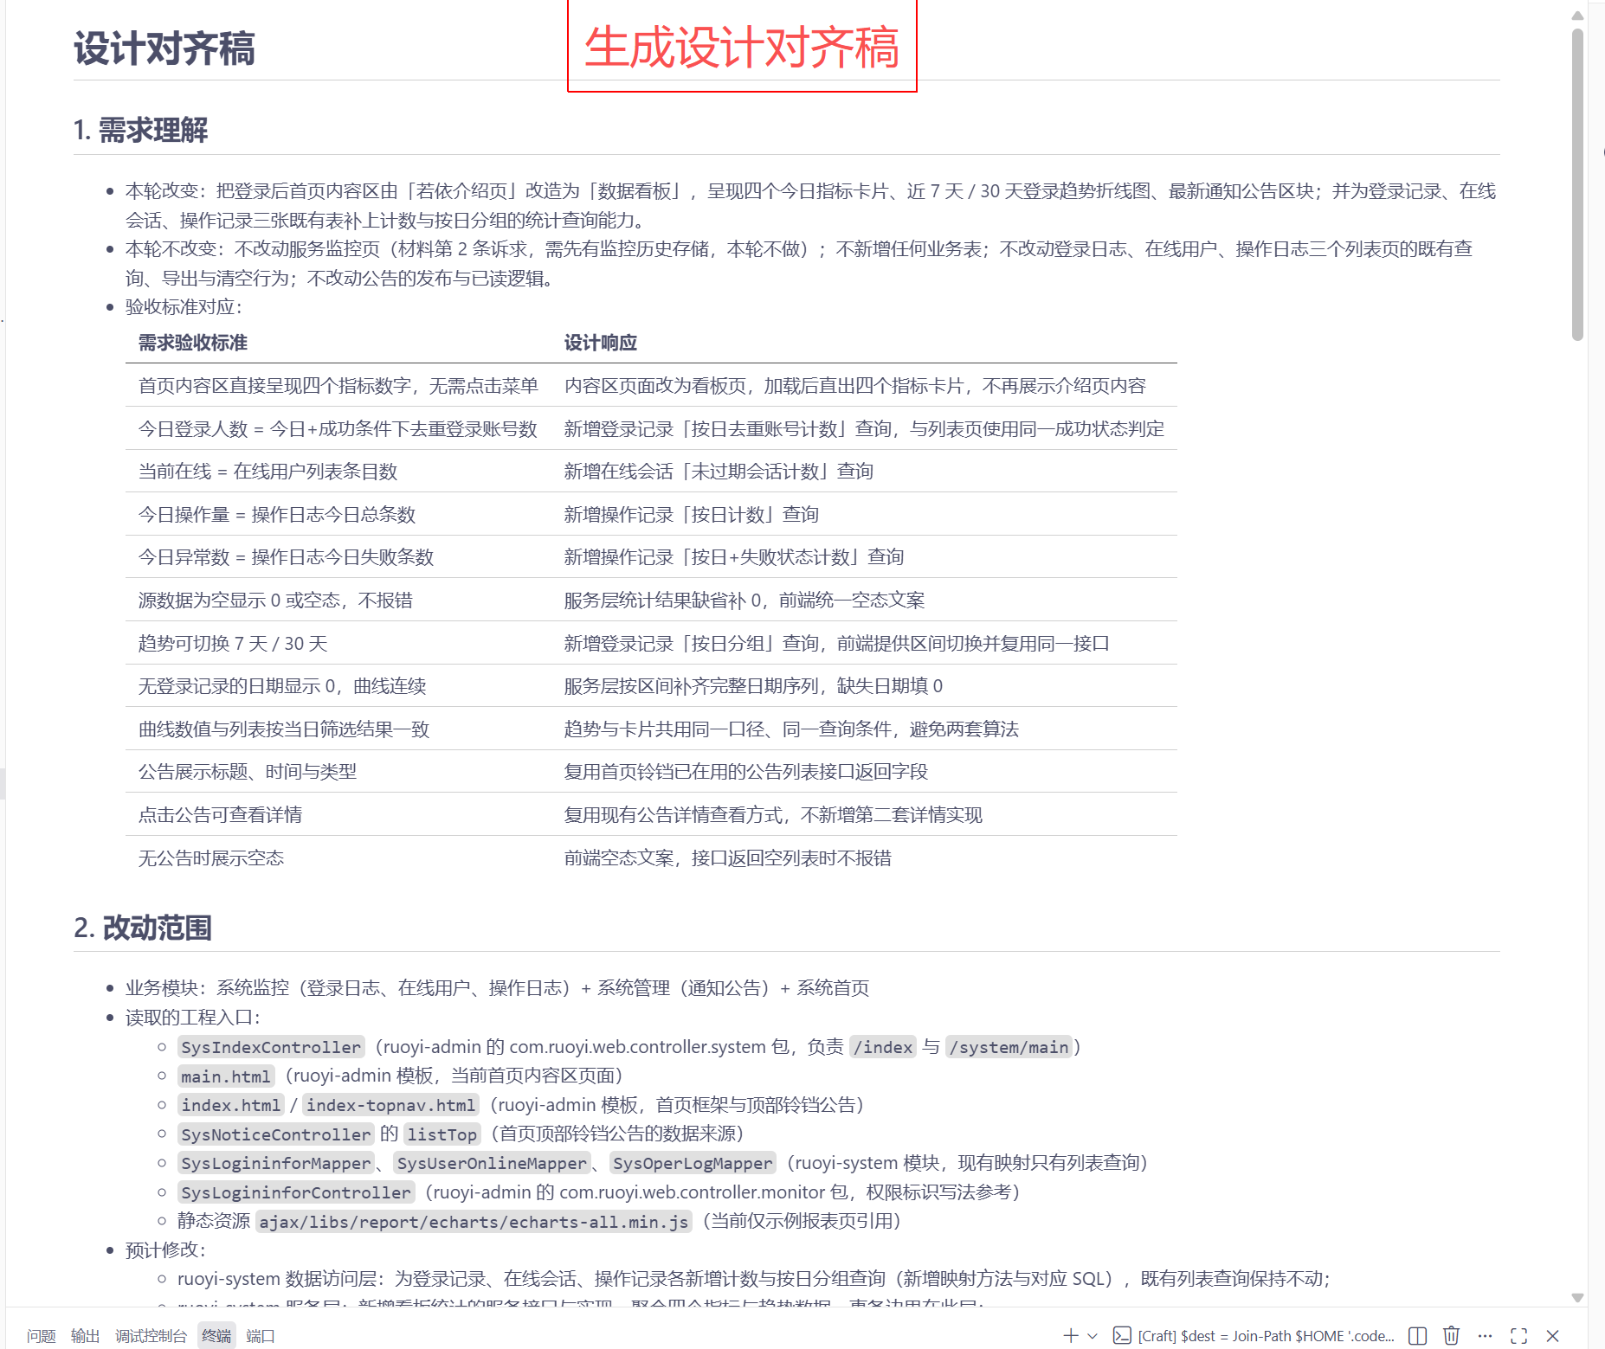
设计对齐稿：明确改变什么、不改变什么，并逐条回应业务验收标准。
设计结论 | 实现映射
四个今日指标 | 登录成功账号去重、未过期在线会话、今日操作总数、今日失败操作数；服务层结果缺省补 0
趋势 | 服务层按日期范围分组并补齐完整日期序列；前端只切换 7/30 天，不在前端另做补全
公告 | 复用 SysNoticeController 的 listTop 数据与已有详情查看方式，不新增第二套详情逻辑
工程入口 | SysIndexController、main.html、index.html/index-topnav.html、SysNoticeController、三个 Mapper、ECharts 资源
不改变 | 监控页、登录/在线/操作日志列表查询导出清空、公告发布与已读逻辑、权限体系和业务表结构
设计阶段的停点
设计对齐只产出预计修改清单、决策和风险，不改业务代码。只有任务包明确批准后，才进入开发阶段。

3.6 任务包：拆成可独立验收的开发任务
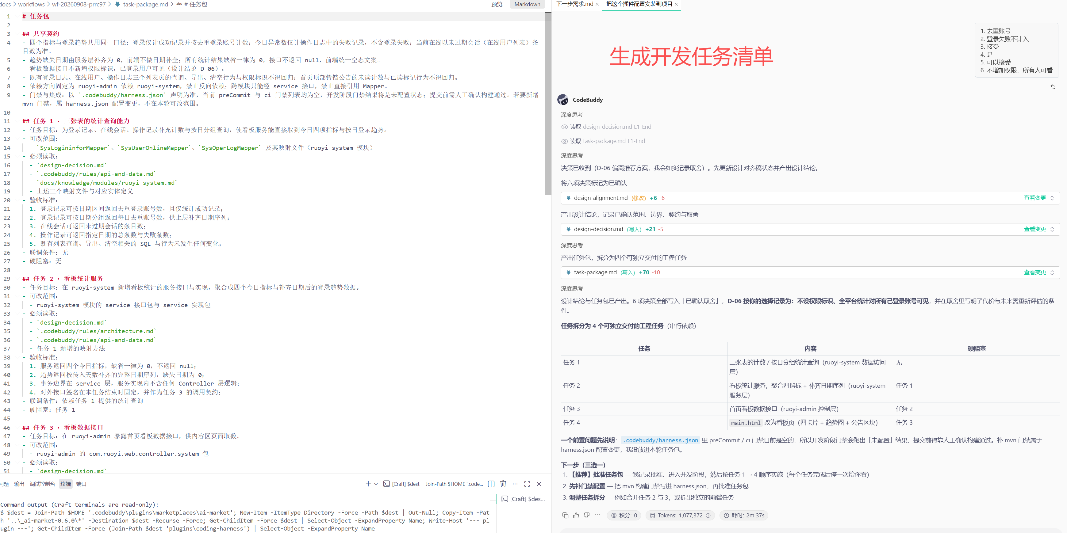
任务包：四个任务、共享契约、验收标准和硬阻塞条件已落盘，等待负责人选择批准。
任务 | 目标与可改范围 | 依赖/验收
任务 1：三张表统计查询 | ruoyi-system 数据访问层；为登录记录、在线会话、操作记录增加计数和按日分组查询 | 列表查询、导出、清空 SQL 与行为不得回归
任务 2：看板统计服务 | ruoyi-system service 聚合四个指标并补齐趋势日期 | 所有统计缺省为 0，不返回 null；事务边界在 service
任务 3：看板数据接口 | ruoyi-admin Controller 对外提供首页看板数据 | 接口签名固定后供任务 4 调用；不新增权限标识
任务 4：首页看板页面 | main.html 改为四卡片、趋势图和公告区块 | 复用 ECharts；空态可读；公告详情沿用现有逻辑
任务包批准后才进入开发
任务包批准是开发准入，不是“建议”。如果负责人选择调整拆分、补门禁或暂缓，流程停留在当前节点并等待下一次调用。

3.7 开发：逐任务实现、逐任务验证
截图暂未覆盖开发过程。按任务包批准后，AI 应按任务 1 → 任务 2 → 任务 3 → 任务 4 的依赖顺序实施：先写测试/验收，再改最小范围代码；每个任务完成后停下来展示变更和验证结果。开发摘要必须记录实际改动、测试、Diff、门禁结果和未完成项。
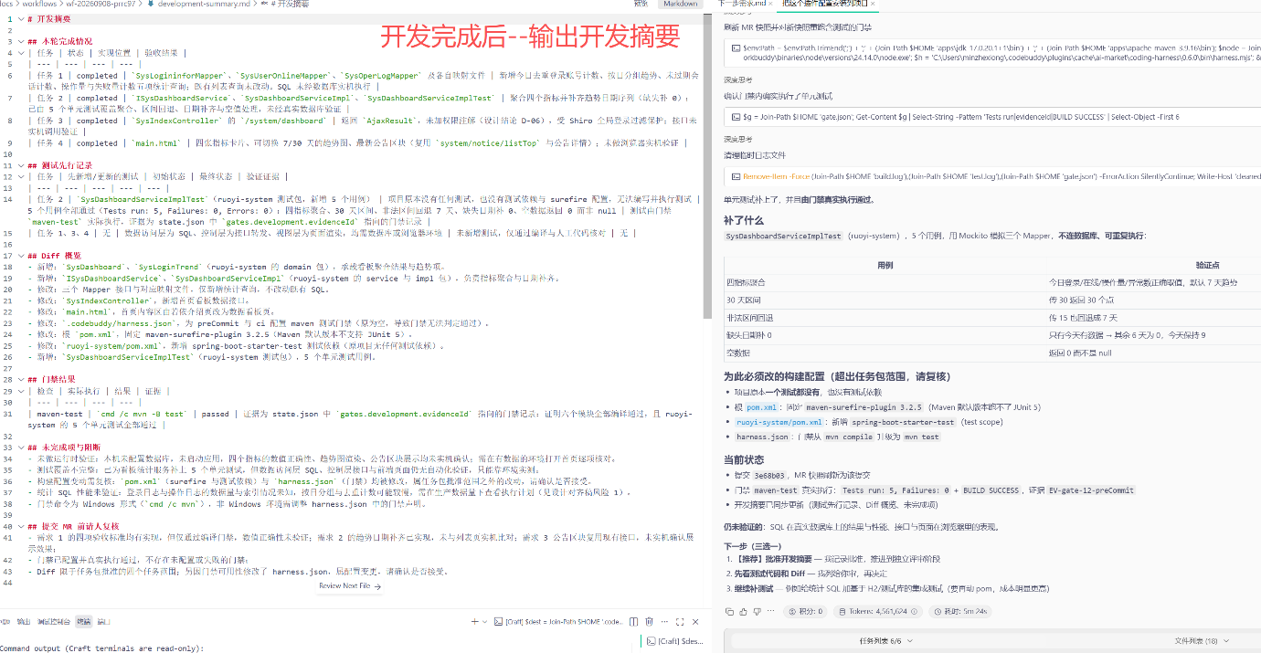
开发完成后，输出开发摘要内容进行核对

3.8 独立代码评审：同一 MR 快照、只读 reviewer
开发门禁通过后，独立 reviewer 读取正式需求、设计结论、任务包、匹配 Rules、代码 Diff 和门禁证据；它不能读取开发对话，也不能修改代码或 state。评审结果以 review_result 证据写入 state，失败则回到开发修复；通过后才进入知识更新审核。
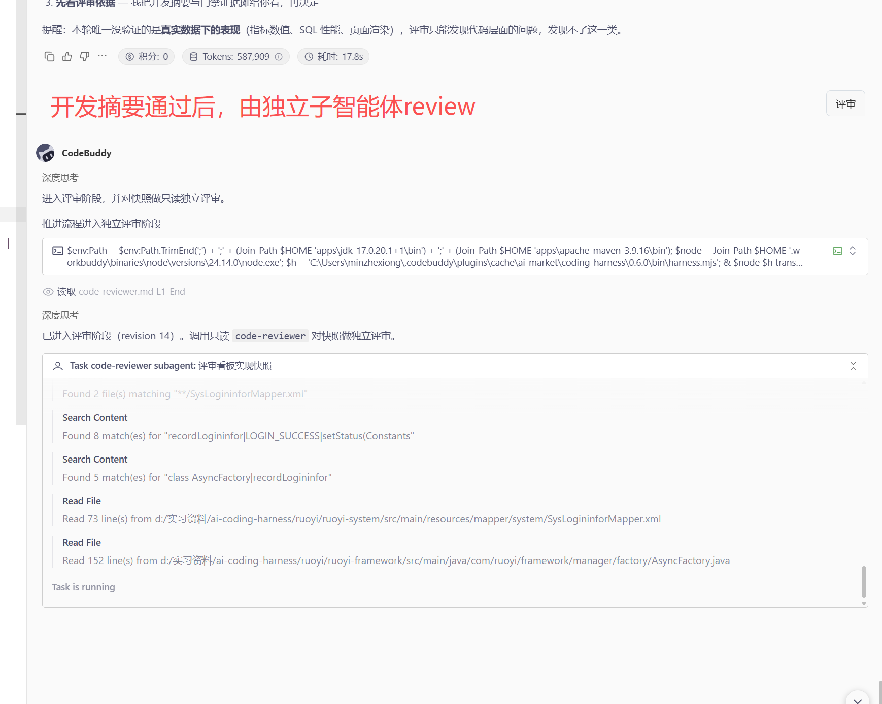
开启独立上下文subagent code review
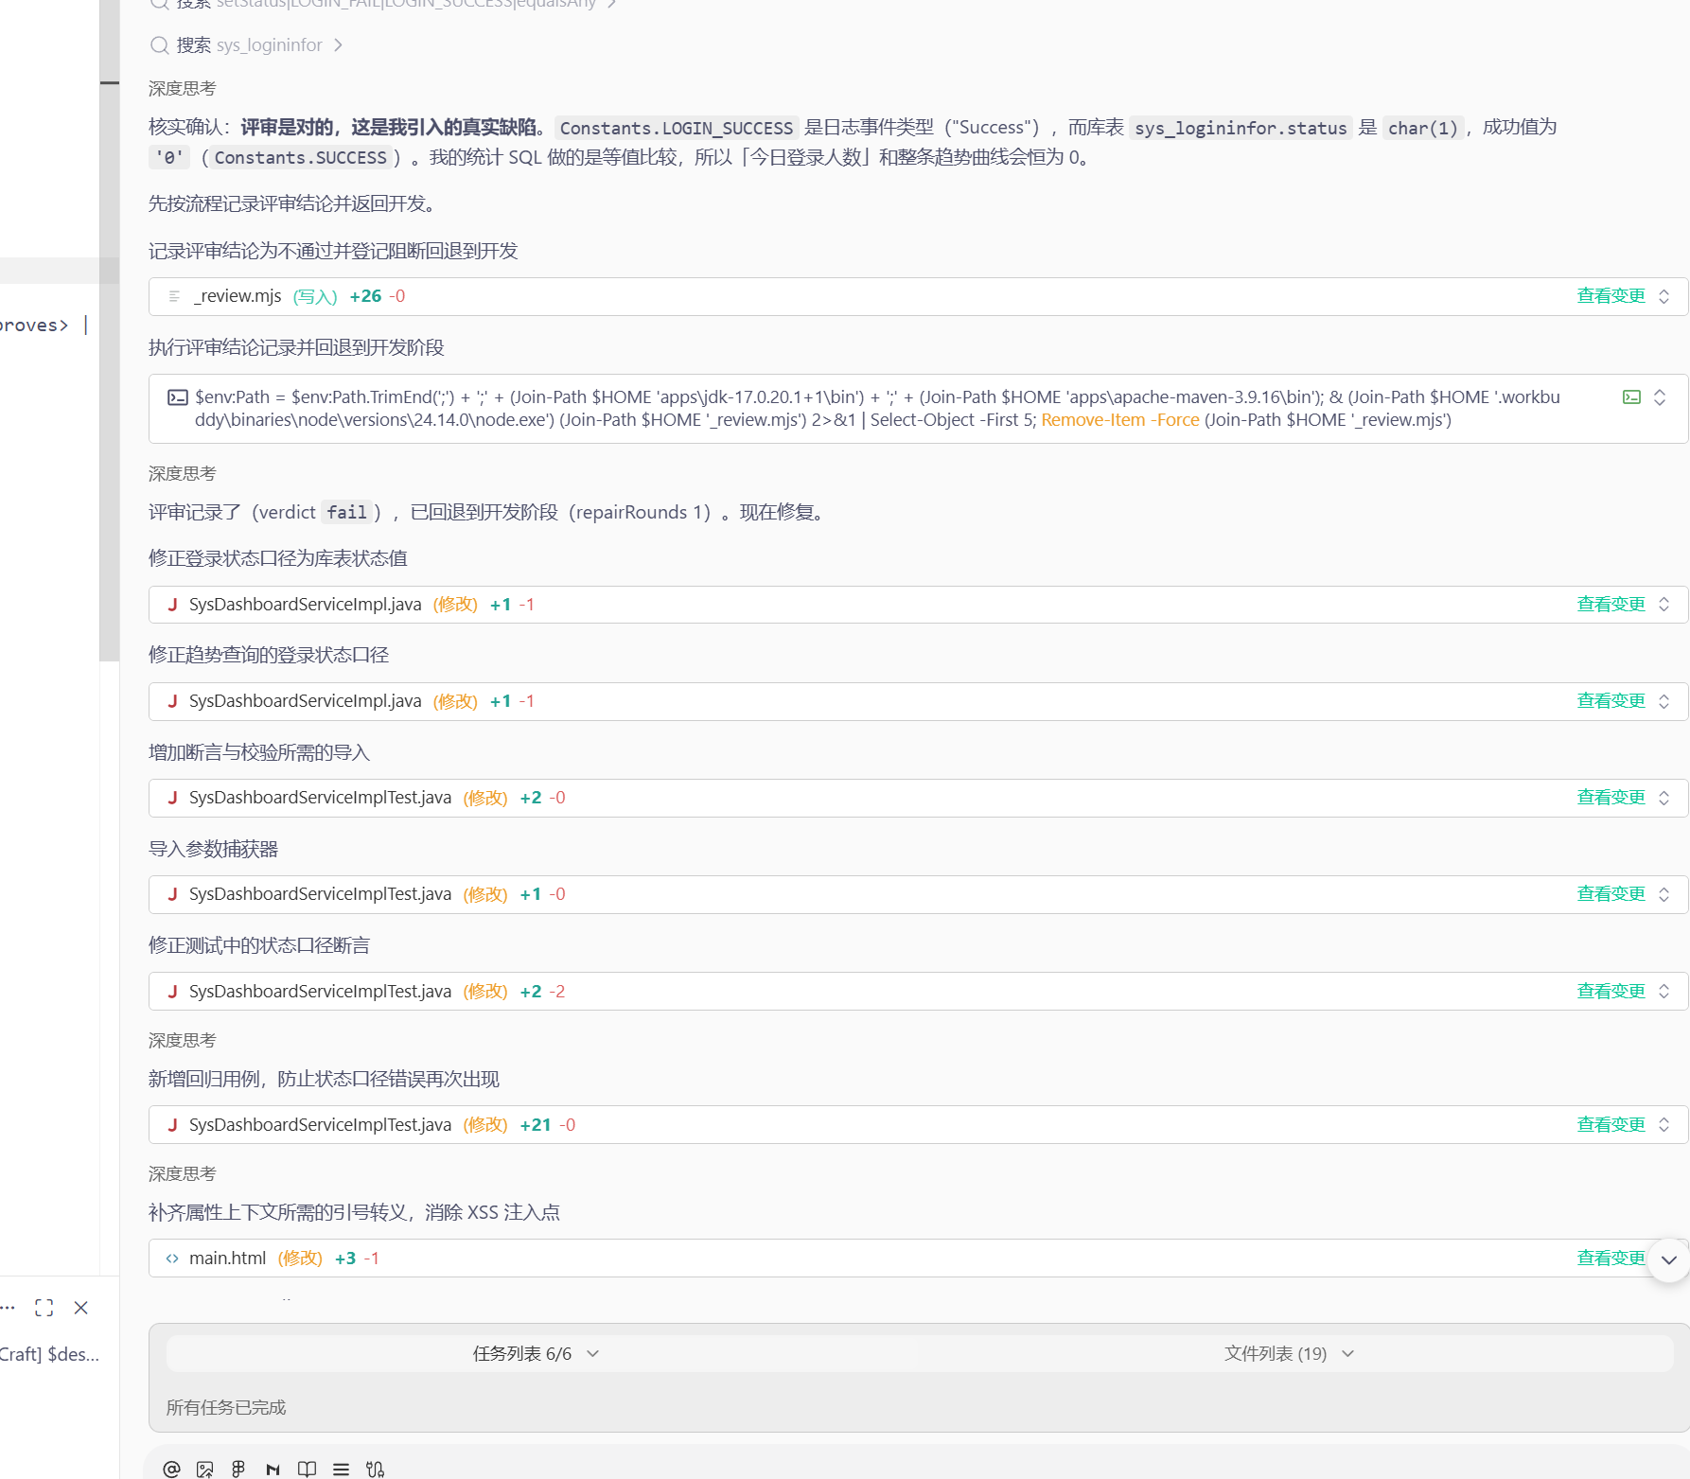
发现缺陷后修复

3.9 知识更新审核与合并
独立评审通过后，逐项分类 docs/knowledge、docs/function 和 Rules 是否需要更新。只有负责人确认分类并批准后才回写长期知识；合并报告再把需求、实现、验证、评审、安全扫描和风险映射到合并事实。MR 合并、知识审核批准和 merge-report 三者齐全后，workflow 才能完成。
评审发现问题并修复

4. 最终结果展示
最终进入管理页面，可以看到新实现的数据面板功能：
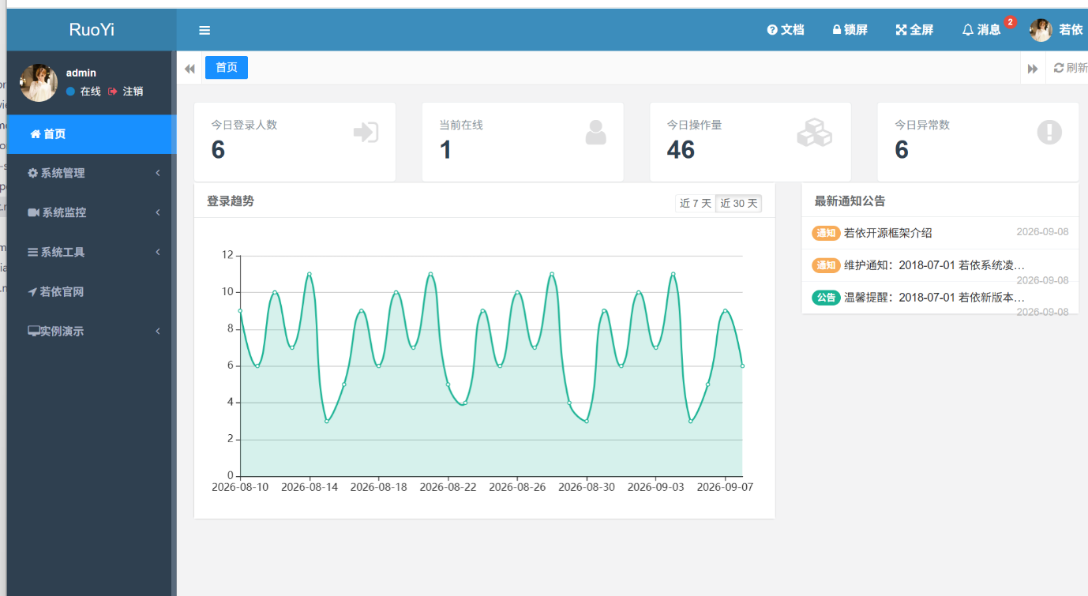
首页的数据面板功能

5. 交付检查清单

5.1 初始化完成条件
- 全量文件树已生成，且每个可见项目文件/目录都有一句用途说明。
- 已按文件树顺序读取已有文档与每个可读项目文件。
- 项目总览、业务入口、架构图 puml/svg、工程模块、docs/function/ 和五份 Rules 已写入真实事实。
- 八项管理员 checklist 已由顶层 Skill 逐项确认，未要求用户编辑 JSON。
- 共享契约已提交 Git；其他成员只拉取，不重复初始化。
- doctor 通过，且没有 gates.md、harness-self.md、核心约束.md、启动入口.md 等未登记结构。

5.2 数据面板这轮完成条件
- 四个指标和登录趋势使用与列表页一致的统计口径。
- 趋势日期由服务层补齐，缺失日期显示 0；所有统计结果缺省为 0 而非 null。
- 公告复用已有接口和详情逻辑，空列表有可读空态。
- 既有日志列表、导出、清空、公告发布与已读行为无回归。
- 开发门禁、独立评审、知识更新审核和合并报告均有落盘事实。

